INSTITUT SUPERIEUR POLYTECHNIQUE DE MADAGASCAR

Fahaizana-Fampandrosoana-Fihavanana

**Job-Finder**

**Membres du groupe** :

* RANDIMBIARISOA Santatriniaina Charles Ricardo IGGLIA 3 numéro 34
* RANDRIANANTENAINA Fehizoro Fitiavana IGGLIA 3 numéro 35
* ANDRIAMIALINIRINA Fanantenana IGGLIA 3 numéro 36
* RAZAFINDRALAMBO MARIPITIA Lafatriniaina IGGLIA 3 numéro 38
* NOFINIAINA NATOLOJANAHARY Tambatra Namelantsoa IGGLIA 3 numéro 39
* RANDRIAMALALA Mamisoa Charles IGGLIA 3 numéro 79
* RABEMANANTSIMBA Onja Faneva Rinoh IGGLIA 3 numéro 81

**REMERCIEMENT**

Ce projet n’a pas pu être réalisé sans la collaboration de certaine personnalité. Ainsi, nous tenons à adresser nos vifs remerciements à tous ceux qui ont contribué de près ou de loin à la réalisation de ce travail :

Nous tenons d’abord à remercier Dieu Tout Puissant pour nous avoir donné du temps et de l’énergie afin de réaliser ce projet ;

On tient aussi à remercier énormément :

* Monsieur le Recteur de l’ISPM RABOANARY Julien Amédée ;
* Madame le Directeur Administratif et Financier de l’ISPM RAZAFINDRAHETY Aimée ;
* Nos parents pour leurs soutiens financièrement, matériellement ainsi que moralement ;

Finalement, nous adressons nos remerciements aux corps enseignants et à tous les Administrations de l’ISPM.

Table des matières

**REMERCIEMENT**2

**INTRODUCTION**4

1. Présentation du projet et concept5
2. Objectifs du projet5
3. Contexte du marché et de l’emploi6
4. Vision et mission de la plateforme7
5. Technologies et méthodologies8
6. Technologies envisagées8
7. Méthodologie de développement9
8. Etape de réalisation11
9. Développement du back end12
10. Intégration du front end14
11. Tests et débogages16
12. Itérations et améliorations17
13. Perspective d’avenir18
14. Prochaine étape du projet18
15. Opportunités de développement20

**CONCLUSION**21

**INTRODUCTION :**

Nous sommes fiers de vous présenter notre projet d'application web de recherche d'emploi, une plateforme moderne et intuitive conçue pour faciliter la découverte d'opportunités professionnelles et simplifier le processus de candidature. Dans un monde où la recherche d'emploi peut parfois sembler fastidieuse et décourageante, notre équipe s'est lancée dans cette aventure avec la conviction que la technologie peut jouer un rôle essentiel dans l'amélioration de cette expérience cruciale.

Pour atteindre cet objectif, nous avons pris le temps de sélectionner les meilleures technologies disponibles sur le marché. En utilisant des outils tels que React, TypeScript, Node.js et MongoDB, nous avons construit les fondations solides de notre application, en nous assurant que chaque choix technologique répond aux besoins spécifiques de notre projet. React et TypeScript nous permettent de créer des interfaces interactives et adaptatives, tandis que Node.js et MongoDB assurent un backend robuste et performant pour gérer efficacement les données et les requêtes des utilisateurs.

Notre vision pour cette application est de la rendre accessible à tous les chercheurs d'emploi, quels que soient leur expérience et leur domaine d'expertise. Nous voulons leur offrir un espace convivial où ils pourront découvrir des offres pertinentes en fonction de leurs préférences, de leur localisation et de leurs compétences. De plus, nous avons accordé une attention particulière à la sécurité et à la confidentialité des données des utilisateurs, en mettant en place des mesures avancées pour protéger leurs informations personnelles.

1. PRESENTATION DU PROJET ET CONCEPT :

Pouvoir utiliser une plateforme de recherche d'emploi s'avère être bénéfique pour la communauté.

1. Objectifs du projet :

Voici quelques objectifs clés sur notre projet :

* Connecter les chercheurs d'emploi et les employeurs : l'objectif principal d'un site de recherche d'emploi est de faciliter la mise en relation entre les personnes à la recherche d'un emploi et les employeurs qui proposent des opportunités. Il permet de créer une plateforme centralisée où les deux parties peuvent se rencontrer.
* Offrir une interface conviviable pour la recherche d’emploi : le site web doit proposer une expérience utilisateur agréable et intuitive. Les chercheurs d'emploi doivent pouvoir effectuer des recherches ciblées en utilisant des critères tels que le lieu, le type de poste, le secteur d'activité, etc. Ils devraient également pouvoir créer des profils et télécharger des CV pour faciliter le processus de candidature.
* Diffuser des offres d'emploi : le site web doit permettre aux employeurs de publier leurs offres d'emploi de manière claire et détaillée. Les informations sur le poste, les qualifications requises, les responsabilités, les avantages et la procédure de candidature doivent être présentées de manière concise et accessible.
* Fournir des outils de candidature en ligne : le site web peut inclure des fonctionnalités telles que des formulaires de candidature en ligne ou la possibilité d'envoyer des candidatures par e-mail. Cela facilite le processus de candidature pour les chercheurs d'emploi et permet aux employeurs de recevoir et de gérer les candidatures de manière plus efficace.
* Fournir des services de suivi et de notification : le site web peut permettre aux utilisateurs de suivre les offres d'emploi qui les intéressent et de recevoir des notifications lorsque de nouvelles opportunités correspondantes sont publiées. Cela aide les chercheurs d'emploi à rester à jour et réactifs dans leur recherche.
* Créer une communauté en ligne : le site web peut offrir des espaces de discussion ou de forums d’où les chercheurs d’emploi peuvent interagir entre eux, partager des conseils, poser des questions et bénéficier du soutien de la communauté. Cela favorise l’engagement et crée un environnement d’entraide.

1. Contexte du marché de l'emploi :

Le marché de l'emploi est influencé par différents contextes qui peuvent avoir un impact sur la disponibilité des emplois, les demandes des employeurs et des candidats, ainsi que les tendances générales de l'emploi. Voici quelques-uns des contextes importants du marché de l'emploi :

* Tendances sectorielles : certains secteurs connaissent une croissance plus rapide que d'autres en raison de facteurs tels que les avancées technologiques, les changements démographiques, les besoins du marché, etc. Par conséquent, la demande d'emploi peut varier selon les secteurs. Par exemple, les emplois dans les domaines de la technologie, da la santé et des énergies renouvelables.
* Croissance des sites de recherche d’emploi : avec l’évolution des technologies et l’essor d’internet, les sites de recherche d’emploi ont gagné en popularité au cours de dernières années. De plus de personnes utilisent ces sites pour trouver des opportunités d’emploi.
* Dynamique démographique : les changements démographiques, tels que le vieillissement de la population, les migrations et les tendances familiales, peuvent avoir un impact sur l'offre et la demande d'emploi. Par exemple, certains pays peuvent connaître une pénurie de main-d’œuvre qualifiée en raison du vieillissement de leur population, tandis que d'autres peuvent connaître une croissance démographique rapide et une augmentation de la demande d'emploi.
* Politiques gouvernementales : les politiques et les réglementations gouvernementales, telles que les lois du travail, les politiques d'immigration, les incitations fiscales, etc. ; peuvent influencer le marché de l'emploi. Ces politiques peuvent avoir un impact sur la flexibilité de l'emploi, les droits des travailleurs, l'attraction des talents étrangers, etc.
* Transformation numérique : la transformation numérique a un impact majeur sur le marché de l’emploi. De nouvelles compétences sont nécessaires pour répondre aux besoins changeants des employeurs, tels que la maîtrise des technologies de l’information, de l’analyse de données. Les métiers liés au numériques et à la technologie sont en pleine expansion, tandis que certains emplois plus traditionnels peuvent être automatises où évoluer.

1. Vision et mission de la plateforme :

Voici une vision et mission typiques sur notre thème "Job-Finder" :

* Vision : notre vision est de connecter les opportunités professionnelles qui correspondent à leurs compétences, leurs intérêts leurs objectifs de carrière. Nous souhaitons être la plateforme en ligne de référence par la recherche d'emploi, offrant une expérience conviviale et efficace pour les demandeurs d'emploi et les employeurs.
* Mission : notre mission est de simplifier le processus de recherche d'emploi en fournissant une plateforme intuitive, complète et fiable qui met en relation les chercheurs d'emploi et les employeurs. Nous nous engageons à offrir un large éventail d'offres d'emploi provenant de différentes industries et de différents niveaux, ainsi que des outils et des ressources pour aider les chercheurs d'emploi à optimiser leurs candidatures et à réussir leurs entretiens. Notre objectif ultime est de contribuer à la réussite professionnelle des individus en les aidant à trouver un emploi qui correspond à leurs aspirations et à leur potentiel.

1. Technologies et méthodologies :
2. Technologies envisagées :

Nous envisageons d'utiliser React avec Vite, Sass, TypeScript pour la partie front-end de votre projet, et Node.js avec Express et MongoDB pour le backend, voici comment ces technologies peuvent être utilisées ensemble

Front-end :

* **React** : Utilisez React pour la construction d'interfaces utilisateur réactives et réutilisables. Il offre une approche basée sur les composants pour gérer l'affichage des données et les interactions utilisateur.
* **Vite** : Vite est un outil de développement rapide qui prend en charge le développement en temps réel et la compilation instantanée des fichiers front-end. Il est conçu pour améliorer les performances du développement web, en particulier pour les projets utilisant des frameworks tels que React.
* **Sass** : Utilisez Sass (Syntactically Awesome Style Sheets) pour étendre les fonctionnalités de CSS. Sass offre des fonctionnalités supplémentaires telles que les variables, les mixins et les imports, ce qui facilite la gestion des styles dans votre projet.
* **TypeScript** : TypeScript est un sur-ensemble de JavaScript qui apporte la vérification de type statique et d'autres fonctionnalités avancées au développement JavaScript. L'utilisation de TypeScript avec React vous permettra de détecter les erreurs potentielles dès la phase de développement et d'améliorer la maintenabilité de votre code.

Back-end :

* **Node.js** : Utilisez Node.js comme environnement d'exécution JavaScript côté serveur pour gérer la logique métier de votre application web. Node.js est événementiel et non bloquant, ce qui le rend adapté aux applications web à haute performance.
* **Express** : Express est un framework web minimaliste et flexible pour Node.js. Il simplifie la création d'API RESTful, la gestion des routes, des middlewares et des requêtes/réponses. Express vous permet de créer rapidement et facilement votre API back-end.
* **MongoDB** : Utilisez MongoDB comme base de données NoSQL pour stocker et récupérer les données de votre application web. Vous pouvez interagir avec MongoDB en utilisant le pilote officiel MongoDB pour Node.js.

Cette combinaison de technologies vous permettra de développer une application web moderne, réactive et évolutive, avec un front-end rapide et des fonctionnalités avancées grâce à l'utilisation de TypeScript. Vous pouvez également exploiter la flexibilité de MongoDB pour stocker et manipuler vos données dans le backend.

1. Méthodologies de développement

Voici une méthodologie de développement web couramment utilisée :

Définir les objectifs du projet : Commencez par définir clairement les objectifs du projet web. Identifiez le problème que vous souhaitez résoudre, les fonctionnalités clés et les résultats attendus.

Analyser les besoins des utilisateurs : Effectuez une analyse approfondie des besoins des utilisateurs pour comprendre leurs attentes et leurs exigences. Cela vous aidera à concevoir une expérience utilisateur optimale.

Planification du projet : Établissez un plan détaillé du projet, en identifiant les différentes étapes, les délais, les ressources nécessaires et les responsabilités. Assurez-vous d'inclure des itérations régulières pour obtenir des retours d'utilisateurs et d'autres parties prenantes.

Conception de l'architecture : Concevez l'architecture de votre application web, en définissant les composants, les interactions, les flux de données et les bases de données nécessaires. Créez des diagrammes et des wireframes pour visualiser la structure de votre application.

Développement du front-end : Commencez par développer le front-end de votre application web en utilisant les technologies choisies (par exemple, React, HTML/CSS, JavaScript). Créez des maquettes et des prototypes pour valider les concepts et l'expérience utilisateur.

Développement du back-end : Développez le back-end de votre application web en utilisant les technologies sélectionnées (par exemple, Node.js, Express, MongoDB). Implémentez la logique métier, la gestion des requêtes et des réponses, l'authentification, l'autorisation et la gestion des données.

Intégration front-end et back-end : Intégrez le front-end et le back-end de votre application web pour assurer le bon fonctionnement de l'ensemble du système. Testez les interactions entre les différentes parties et assurez-vous qu'elles fonctionnent correctement ensemble.

Tests et débogage : Effectuez des tests approfondis pour identifier et résoudre les bugs et les problèmes de votre application web. Utilisez des outils de test automatisés et manuels pour vérifier les fonctionnalités, la sécurité et les performances de votre application.

Déploiement et maintenance : Déployez votre application web sur un environnement de production. Assurez-vous d'avoir une infrastructure solide, des sauvegardes régulières et des mesures de sécurité appropriées. Effectuez une surveillance continue et assurez-vous de maintenir votre application à jour.

## Etapes de réalisation

La réalisation de notre application web de recherche d'emploi est un processus passionnant qui nécessite une approche méthodique et une collaboration étroite au sein de notre équipe. Dans cette section, nous allons plonger au cœur du développement de notre plateforme, en détaillant les différentes étapes que nous allons suivre pour créer une solution performante et conviviale.

Avant de débuter ce chapitre, notre équipe a pris le temps de définir clairement les objectifs de notre projet. Nous aspirons à fournir une plateforme moderne, ergonomique et fonctionnelle, qui permettra aux utilisateurs de découvrir rapidement des offres d'emploi pertinentes et de postuler facilement à celles qui les intéressent.

Pour atteindre ces objectifs, nous avons soigneusement sélectionné les technologies et les frameworks qui répondent le mieux à nos besoins. Le choix de React et TypeScript pour le frontend nous offre une base solide pour créer des interfaces dynamiques et évolutives, tout en garantissant une robustesse accrue grâce aux types statiques. Du côté du backend, nous avons opté pour Node.js et MongoDB pour leur souplesse et leur adaptabilité, permettant ainsi de concevoir un serveur performant et capable de gérer une grande quantité de données.

Dans cette partie du livre, nous allons détailler chaque étape de notre processus de développement, en mettant l'accent sur les technologies que nous avons choisies et sur les meilleures pratiques que nous allons suivre. Nous expliquerons comment nous allons créer une application harmonieuse en intégrant efficacement le frontend et le backend, et comment nous allons assurer la qualité de l'ensemble grâce à des tests approfondis et un débogage minutieux.

1. Développement du backend avec Node.js et MongoDB

Pour mettre en place le backend de notre application web de recherche d'emploi, nous allons opter pour Node.js en tant qu'environnement JavaScript côté serveur. Grâce à sa rapidité et à sa flexibilité, Node.js nous permettra de créer un serveur robuste et réactif pour gérer les requêtes des utilisateurs de manière efficace.

Nous débuterons le développement backend en installant les dépendances nécessaires et en mettant en place la structure de notre base de données avec MongoDB, une base de données NoSQL réputée pour sa scalabilité et sa simplicité de gestion. Nous définirons les collections et les schémas pour stocker les données relatives aux offres d'emploi, ainsi que les informations des utilisateurs, telles que les profils et les préférences.

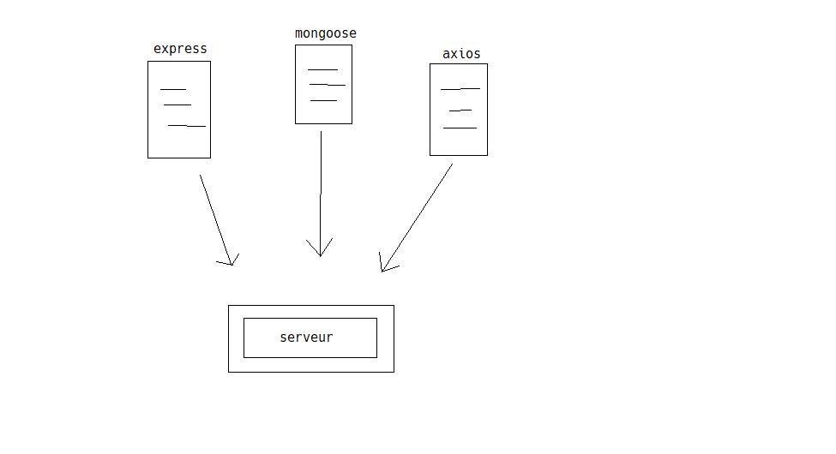

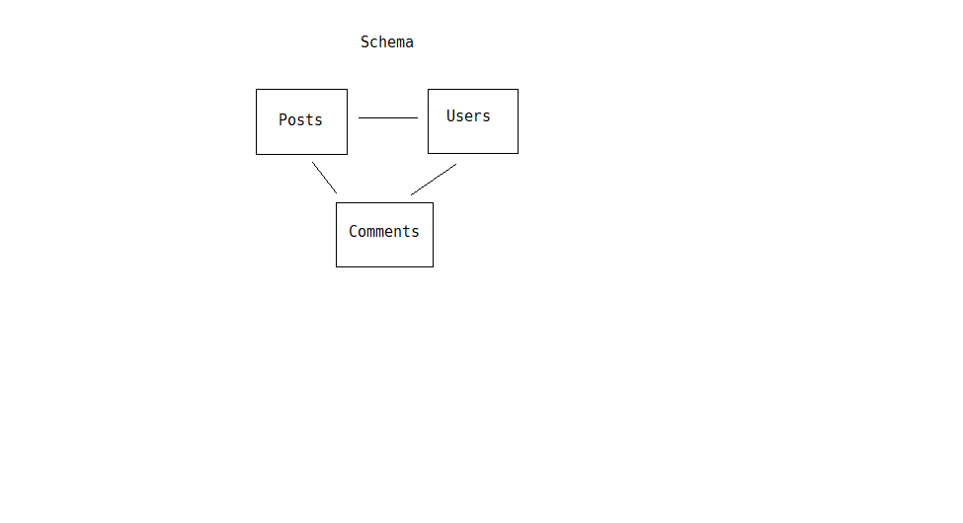

L'aspect crucial du backend sera la conception et la mise en place des routes API pour gérer les interactions entre le frontend et la base de données. Nous créerons des endpoints pour les différentes fonctionnalités de l'application, telles que l'enregistrement des utilisateurs, l'authentification, la recherche d'emplois et la gestion des candidatures. Ces routes permettront aux utilisateurs de communiquer avec notre serveur pour accéder aux données et effectuer des actions sur la plateforme.

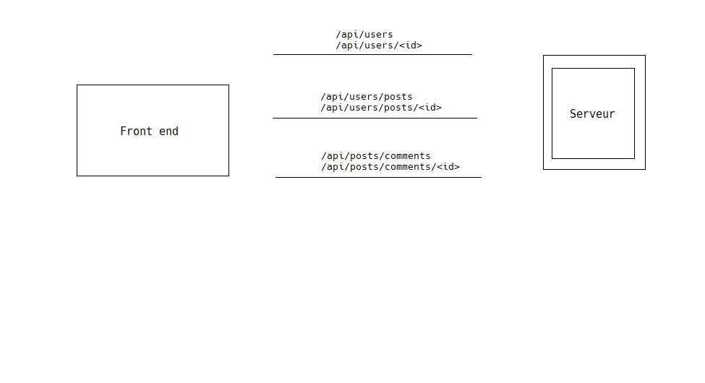

Nous veillerons à ce que la sécurité soit une priorité dans le développement du backend. Pour cela, nous mettrons en place des mécanismes d'authentification et d'autorisation, tels que l'utilisation de tokens JWT (JSON Web Tokens) pour gérer les sessions et les accès sécurisés aux données. Nous implémenterons également des mesures de protection contre les attaques courantes, comme les injections SQL et les attaques par force brute.

Tout au long du développement du backend, nous utiliserons des outils de débogage et des journaux pour suivre les performances et détecter d'éventuelles erreurs ou goulots d'étranglement. Ces outils nous aideront à optimiser le code et à garantir une application stable et fluide.

En résumé, le développement du backend sera une étape cruciale pour créer les fondations solides de notre application web de recherche d'emploi. En utilisant Node.js et MongoDB, nous construirons un serveur réactif et performant, capable de gérer les requêtes des utilisateurs de manière efficace et sécurisée. Nous mettrons l'accent sur les tests et les mécanismes de débogage pour garantir la qualité du backend, en préparant ainsi le terrain pour l'intégration réussie du frontend et l'achèvement global de notre projet.

### Intégration du frontend avec React et TypeScript

L'intégration du frontend est une étape clé de notre projet, car elle permettra de donner vie à notre application web de recherche d'emploi. Nous allons utiliser React en tant que bibliothèque JavaScript frontale pour sa simplicité, sa flexibilité et sa réactivité. Grâce à React, nous pourrons créer des interfaces utilisateur interactives et conviviales pour nos utilisateurs.dsw

Afin de rendre le développement du frontend plus efficace et moins sujet aux erreurs, nous opterons pour TypeScript, un sur-ensemble de JavaScript qui permet d'ajouter des types statiques à notre code. L'intégration de TypeScript garantira une meilleure qualité du code en détectant les erreurs dès leur apparition et en fournissant des informations claires sur les types de données attendus.

Nous commencerons l'intégration du frontend en installant les dépendances nécessaires et en configurant notre projet React. Nous organiserons notre application en composants réutilisables et bien structurés, ce qui facilitera la maintenabilité et la scalabilité de l'ensemble du projet. Les composants seront divisés de manière logique en fonction de leur rôle et de leurs interactions avec le backend.

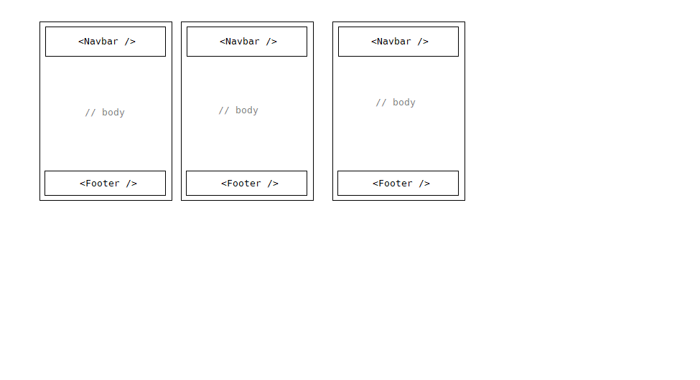

Pour rendre l'interface utilisateur attrayante et cohérente, nous utiliserons Sass (Syntactically Awesome Style Sheets) pour gérer les styles de l'application. Sass nous permettra d'utiliser des variables, des mixins et des modules pour organiser et réutiliser nos feuilles de style de manière efficace. L'utilisation de Sass améliorera également la maintenabilité du code CSS en évitant les répétitions et en simplifiant les mises à jour.

Nous allons créer les pages et les composants nécessaires pour permettre aux utilisateurs de naviguer facilement sur la plateforme, de rechercher des offres d'emploi, de créer leur profil, de postuler à des emplois, etc. Nous mettrons un point d'honneur à concevoir une interface conviviale et intuitive, en suivant les meilleures pratiques de conception UX/UI.

Un autre aspect important de l'intégration du frontend sera l'implémentation de mécanismes d'interaction avec le backend via les API RESTful que nous avons développée précédemment. Nous utiliserons des requêtes HTTP pour communiquer avec le serveur et récupérer les données nécessaires pour afficher les offres d'emploi et les informations des utilisateurs.

Tout au long de l'intégration du frontend, nous effectuerons des tests pour vérifier le bon fonctionnement de chaque composant, ainsi que des tests d'intégration pour assurer une interaction fluide entre le frontend et le backend. Nous mettrons également en place des outils de débogage pour identifier et résoudre les problèmes potentiels qui pourraient survenir pendant le développement.

En résumé, l'intégration du frontend avec React et TypeScript sera une étape cruciale pour donner vie à notre application web de recherche d'emploi. Grâce à React, nous créerons une interface utilisateur interactive et conviviale, tandis que TypeScript nous permettra d'améliorer la qualité du code et d'éviter les erreurs potentielles. L'utilisation de Sass pour les styles garantira une interface attrayante et cohérente. Nous mettrons l'accent sur les tests et les outils de débogage pour assurer un frontend fonctionnel et bien intégré avec le backend, en nous rapprochant ainsi de la réalisation globale de notre projet.

### Tests et débogage

Les tests et le débogage constituent une étape cruciale dans le processus de développement de notre application web de recherche d'emploi. Nous accorderons une grande importance à cette phase pour garantir que notre application fonctionne de manière fiable et sans problèmes.

Nous mettrons en place des tests d'intégration pour évaluer le bon fonctionnement global de l'application. Ces tests nous permettront de vérifier que toutes les parties de l'application fonctionnent harmonieusement ensemble et que les interactions entre le frontend et le backend sont fluides.

Nous veillerons à utiliser des données de test représentatives pour couvrir différents scénarios d'utilisation de l'application. Cela nous permettra de nous assurer que notre application peut gérer diverses situations et offrir une expérience utilisateur cohérente.

Nous nous assurerons également de bien gérer les erreurs côté serveur en mettant en place des messages d'erreur clairs et explicites pour aider les utilisateurs à comprendre les raisons des échecs d'opération.

Les tests de performance seront également effectués pour évaluer la réactivité de notre application et pour s'assurer qu'elle peut gérer une charge élevée sans compromettre ses performances.

Une fois que nous aurons identifié et résolu les problèmes potentiels, nous retesterons l'ensemble de l'application pour nous assurer que toutes les corrections ont été apportées et que tout fonctionne correctement.

En résumé, les tests et le débogage sont une étape essentielle pour garantir que notre application web de recherche d'emploi fonctionne de manière fiable et sans problème. Nous mettrons en place des tests unitaires et d'intégration pour vérifier le bon fonctionnement de chaque composant et de l'application dans son ensemble. Les outils de débogage nous aideront à identifier et à résoudre rapidement les problèmes potentiels, tandis que les tests de performance nous permettront d'assurer une expérience utilisateur fluide et réactive. En accomplissant cette étape avec soin, nous nous rapprocherons de la réalisation complète de notre projet.

### Itérations et améliorations

Une fois que nous aurons atteint une version initiale de notre application web de recherche d'emploi, nous amorcerons la phase d'itérations et d'améliorations. Cette étape est cruciale car elle nous permettra d'affiner notre application en fonction des retours de notre équipe interne, tout en nous assurant qu'elle répond pleinement à nos objectifs et aux besoins de nos futurs utilisateurs.

Nous testerons l'application en interne en simulant des scénarios réels pour identifier les points forts et les éventuelles lacunes. Ces tests en interne nous donneront un premier aperçu du fonctionnement de l'application dans un environnement contrôlé, et nous pourrons ainsi repérer et résoudre les problèmes potentiels avant de la présenter à un public plus large.

Nous analyserons attentivement les résultats de ces tests internes pour déterminer les améliorations nécessaires. Nous prioriserons les tâches en fonction de leur impact sur l'expérience utilisateur et nous nous efforcerons de corriger les problèmes les plus critiques en premier.

Notre équipe de développement travaillera en étroite collaboration pour apporter les changements nécessaires. Nous organiserons des réunions régulières pour partager nos idées et nos progrès, et pour nous assurer que nous restons alignés sur nos objectifs.

Les mises à jour de l'application seront planifiées de manière stratégique pour minimiser les perturbations pour les utilisateurs internes. Nous fournirons également une communication claire aux membres de l'équipe concernant les nouvelles fonctionnalités et les améliorations apportées.

En parallèle, nous veillerons à maintenir une documentation complète de l'application pour faciliter la collaboration entre les membres de l'équipe et pour assurer une continuité en cas d'évolution du personnel.

En conclusion, les itérations et les améliorations seront une phase continue dans le développement de notre application web de recherche d'emploi. En prenant en compte les retours de notre équipe interne, en analysant les résultats des tests et en collaborant étroitement au sein de notre équipe, nous créerons une application qui répondra pleinement à nos objectifs et qui sera prête à être présentée à un public plus large. Cette démarche itérative nous permettra de faire évoluer l'application dans le temps et de garantir qu'elle reste une solution efficace et pertinente pour la recherche d'emploi.

1. Perspective d’avenir :

Le projet "Job Finder" a un bon potentiel d'avenir en raison des tendances actuelles du marché du travail et de la demande croissante de solutions en ligne pour la recherche d'emploi. Pour assurer la réussite future du projet, il est important de prendre en compte les éléments suivants :

* Avec l'évolution constante du marché du travail et la demande croissante de solutions en ligne pour la recherche d'emploi, le projet "Job Finder" a de bonnes chances de réussite à long terme.
* En offrant des fonctionnalités innovantes, une interface conviviale et des services de qualité, le site peut attirer un grand nombre d'utilisateurs et devenir une référence dans le domaine de la recherche d'emploi en ligne.
* Le projet peut également évoluer en proposant des services supplémentaires tels que des conseils de carrière, des formations en ligne, des partenariats avec des entreprises et des outils d'aide à la recherche d'emploi.

1. Prochaines étapes du projet :

**Développement et amélioration de la plateforme web** :

Il est important de continuer à développer et à améliorer les fonctionnalités du site pour offrir une expérience utilisateur optimale. Cela peut inclure la mise en place d'un système de filtrage avancé, la personnalisation des résultats de recherche en fonction des préférences de l'utilisateur, l'intégration de fonctionnalités de suivi des candidatures, etc. Ainsi qu’à développer les fonctionnalités du site pour offrir une expérience utilisateur optimale. Par exemple, permettre aux utilisateurs de filtrer les offres d'emploi en fonction de critères spécifiques tels que la localisation, le salaire, le type de contrat, etc. L’amélioration de l'interface utilisateur pour rendre la navigation sur le site plus intuitive et conviviale et l’intégration des fonctionnalités de suivi des candidatures, qui permettent aux utilisateurs de suivre l'état de leurs candidatures et de recevoir des notifications lorsqu'il y a une mise à jour.

**Expansion du réseau d'entreprises et de partenariats :**

Pour augmenter le nombre d'offres d'emploi disponibles sur la plateforme, il est essentiel de développer des partenariats avec des entreprises et des agences de recrutement. Cela peut se faire par le biais de campagnes de marketing ciblées, de participation à des événements professionnels et de réseautage.

Développer des partenariats avec des entreprises et des agences de recrutement pour augmenter le nombre d'offres d'emploi disponibles sur le site. Cela peut se faire en établissant des relations avec les services des ressources humaines des entreprises, en participant à des événements professionnels et en utilisant des techniques de marketing ciblé.

Mettre en place un système de recommandation pour permettre aux utilisateurs de recevoir des offres d'emploi personnalisées en fonction de leur profil et de leurs préférences.

**Amélioration de la visibilité et du référencement du site :**

Pour attirer un trafic organique et augmenter la visibilité du site dans les moteurs de recherche, il est important d'optimiser le référencement du site. Cela peut être réalisé en utilisant des techniques de référencement telles que l'optimisation des mots clés, l'amélioration de la structure du site, la création de contenu de qualité. Cela peut être réalisé en utilisant des techniques de référencement telles que l'optimisation des mots clés, la création de contenu de qualité, l'amélioration de la structure du site. Utiliser les réseaux sociaux et d'autres canaux de marketing en ligne pour promouvoir le site et attirer un trafic qualifié.

1. Opportunités de développement du projet :

**Collaboration avec des entreprises locales et nationales :**

En établissant des partenariats avec des entreprises locales et nationales, le projet "Job Finder" peut offrir des opportunités de recrutement exclusives à ses utilisateurs. Cela peut être réalisé en proposant des offres d'emploi spécifiques à certaines entreprises ou en organisant des événements de recrutement en ligne.

**Intégration de technologies émergentes :**

En suivant les dernières tendances technologiques, le projet "Job Finder" peut intégrer des technologies émergentes telles que l'intelligence artificielle, l'apprentissage automatique et la réalité virtuelle pour améliorer l'expérience utilisateur et offrir des fonctionnalités avancées.

**Expansion internationale :**

Une fois que le projet "Job Finder" aura établi sa présence sur le marché local, il peut envisager une expansion internationale en adaptant le site web et les services aux besoins spécifiques de différents pays et régions.

**CONCLUSION :**

Au terme de notre projet intitulé « Job-Finder », rappelons que l’objectif principal que nous nous sommes assignés était l’utilisation des nouvelles technologies pour faciliter la mise en relation entre les chercheurs d’emploi et les employeurs, de simplifier le processus de la recherche du recrutement et du candidatures et de trouver des opportunités d’emploi, en économisant du temps. A cet effet, nous avons voulu au cours de notre étude faire preuve que notre site est vraiment utile dans l’économie actuel.

Pour y arriver, nous nous sommes consultés beaucoup de tutoriel et nous avons utilisés les technologies suivantes : MongoDB pour le stockage et gestions des données ; Node JS pour la programmation des parties dynamiques et React, Typescript et Sass pour la création des interfaces utilisateurs.

**BIBLIOGRAPHIE**

* Cours à l’ISPM :
* Monsieur RABOANARY Andry Heriniaina. STRUCTURE DE DONNEES
* Monsieur RASANDIMANANA Tanjona. BASE DE DONNEES
* Monsieur FIDIMALALA. TECH JS
* Livres et article :
* Michael J.Young « XML, HTML, CSS Etape par Etape »
* Webographie :
* <http://www.wikipedia.com>
* <http://www.google.com>
* Tutoriel MERN, <http://www.youtube.com>
* React, MongoDB, <http://www.openclassroom.com>
* HTML, CSS, Javascript, Sass, <http://www.w3school.com>
* React,<http://fr.reactjs.org>
* Node js, <http://nodejs.org>
* Typescript,http://www.typescriptlang.org